Крепление измерительных приборов.

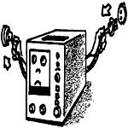

Радиолюбительские приборы-помощники
В процессе изготовления радиолюбительских схем, при её настройке, а также при регулировке аппаратуры радиолюбителю необходим целый набор измерительных приборов. В первую очередь понадобятся: мультиметр, осциллограф, генераторы высокой и низкой (звуковой) частот, цифровой частотомер, универсальный высокочастотный вольтметр с высокоомным входом…
Сейчас многие приборы можно купить, а некоторых и можно не найти в продаже. Их самостоятельное изготовление не отличается большой трудностью и вполне доступно радиолюбителям.
В число таких приборов-помощников входят:
- индикатор высокочастотного поля,
- индикатор излучения,
- прибор для проверки транзисторов,
- ВЧ и универсальный вольтметр.
Схемы приборов построены на старой советской элементной базе, поэтому многие компоненты можно заменить на современные аналоги.

Принципиальная схема индикатора поля
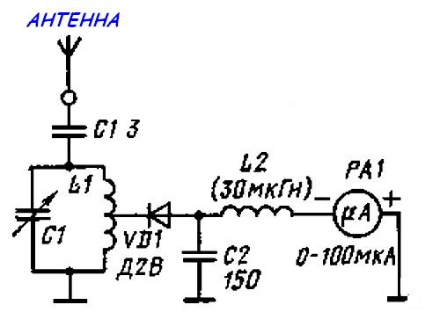
На рисунке показана схема простого индикатора напряженности поля. Индикатор высокочастотного поля используют для обнаружения излучения-передатчика и грубого измерения частоты колебаний, а также как индикатор напряженности поля при согласовании выхода передатчика с сопротивлением излучения антенны. Индикатор представляет собой детекторный приемник, нагрузкой которого служит микроамперметр на ток полного отклонения стрелки 100 мкА.
Главная особенность этого индикатора — отсутствие питания. Стрелка индикаторной головки отклоняется от наводящего в антенне ВЧ поля.
Прибор собирают на изоляционной плате. Антенна — тонкий металлический штырь длиной 20 — 30 см. Для диапазона 25 — 31 МГц контурную катушку L1 заматывают на каркасе диаметром 12 мм. Она содержит 12 — 14 витков провода ПЭВ-1, Конденсатор С1 — подстроечнный с воздушным диэлектриком. Ось ротора выводят на переднюю панель и снабжают лимбом с нанесенной шкалой, проградуированной в Мегагерцах.

Принципиальная схема индикатора излучения
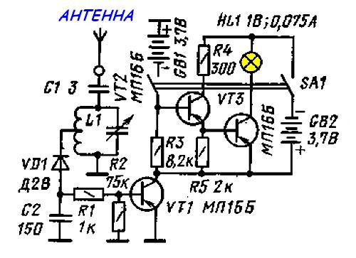
На рисунке, выше представлена схема индикатора излучения передатчика с визуальным контролем. Для контроля использована небольшая лампочка, рассчитанная на напряжение 1 В или светодиод. В случае использования светодиода, нужно последовательно подключить сопротивление 30-100Ом.
Индикатор представляет собой детекторный приемник с двухкаскадным усилителем постоянного тока на транзисторах МП16Б (или им аналогичных отечественных или зарубежных). В цепь коллектора выходного транзистора VT3 включена индикаторная лампа.
Индикатор смонтирован на изоляционной плате и вместе с батареями питания размещен в пластмассовом футляре подходящих размеров. Каждую батарею питания можно составить из 3-x аккумуляторов по 1,2в.
Приближенно проградуировать шкалу индикатора поля можно по сигналу от измерительного генератора высокой частоты. К его выходу подключают отрезок провода длиной 30 см. Вблизи этого провода располагают штыревую антенну градуируемого индикатора поля.

Схема вольтметра постоянного напряжения
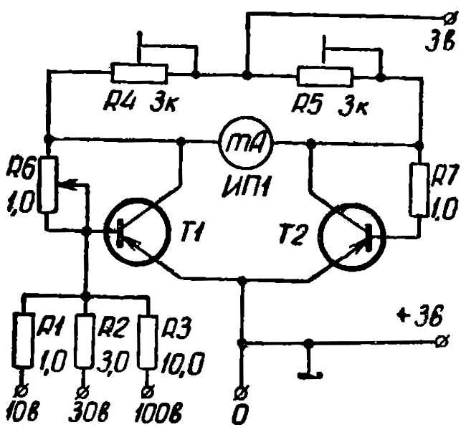
Вольтметр измеряет постоянные напряжения величиной до 100 В. Он выполнен по мостовой схеме на транзисторах — Т1 и Т2. В одну диагональ моста включен измерительный прибор, в другую — источник питания.
Регулировка вольтметра состоит из двух этапов. Сначала, изменяя значения резисторов R4 и R5, добиваются равенства напряжений на коллекторах транзисторов Т1 и Т2. Затем с помощью переменного резистора R6 устанавливают стрелку измерительного прибора на ноль.
Измеряемое напряжение через резисторы R1, R2 и R3 подается на базу транзистора Т1. При этом нарушается равновесие моста, и через миллиамперметр начинает протекать ток, пропорциональный напряжению.
Резисторы R1 — R3 подбирают с точностью ±5%.
Эту схему можно использовать как приставку к авометру с малым входным сопротивлением.

Схема универсального вольтметра
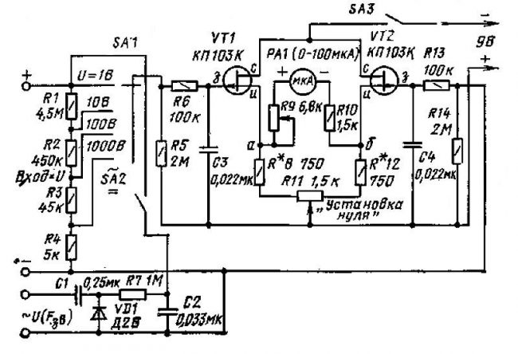
Универсальный вольтметр, схема которого изображена на рисунке прост изготовлении и налаживании.
Входное сопротивление его около 2 МОм на пределе измерения постоянного напряжения 1 В и 4,5 МОм на остальных пределах (10, 100, 1000 В). Напряжение высокой и звуковой частот можно измерять в пределах от 0,1 до 25 В. Транзисторы VT1 и VT2 образуют парафазный истоковый повторитель. Измеряемое напряжение приложено к затворам транзисторов и одновременно к цепи R5, R14. В результате между затвором и истоком каждого транзистора действует половина измеряемого напряжения, но с разной полярностью. Это приводят к тому, что в одном плече ток стока уменьшается, в другом — увеличивается я между точками а и б появляется разность потенциалов, отклоняющая стрелку микроамперметра РА1 пропорционально приложенному напряжению.
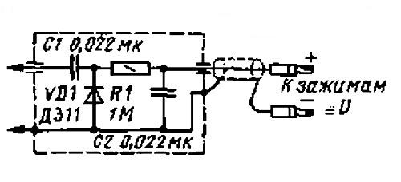
Детекторная цепь C1,VD1,R7, C2 предназначена для измерения напряжения ЗЧ. А напряжение ВЧ измеряют с помощью выносной головки, схема которой показана на рисунке слева. Питают прибор от батареи с напряжением 9 В.
Транзисторы для вольтметра должны быть подобраны близкими по параметрам. Для подборки транзисторов можно воспользоваться устройством, схема которого изображена на рисунках, ниже.

Схема проверки маломощных биполярных транзисторов
Одно из условий безотказной работы аппаратуры радиоуправления — применение в ней проверенных радиоэлементов и особенно транзисторов. Известно, что разброс параметров транзисторов одного типа может быть трехкратным и более. Например, у транзистора значение коэффициента передачи по постоянному току h21Э может находиться в пределах 40—160. В ряде случаев при изготовлении аппаратуры устанавливают ограничения на параметры применяемых транзисторов. Обычно это относится к значениям h21Э.
Часто при построении схем необходимо подобрать пары одинаковых по параметрам транзисторов.
У маломощных транзисторов обычно проверяют обратный или так называемый неуправляемый ток коллектора Iкбо при отключенном эмиттерном выводе, а также h21э в схеме с заземленным эмиттером.
На рисунке, ниже приведена схема стенда для проверки маломощных транзисторов как с р-n-р, так и с n-р-n переходами. I кбо измеряется непосредственно микроамперметром ИП-1 с пределом до 100 мкА. У микроамперметра ИП-1 должна быть шкала с нулем посередине. h21э определяется как отношение измеренного тока коллектора Iк к установленному по прибору ИП-1 значению тока Iо в цепи базы транзистора. Ток в цепи базы устанавливается с помощью переменных резисторов R3, («грубо») и R₂ («точно»). При точном измерении шунт прибора отключают кнопкой Kн1.
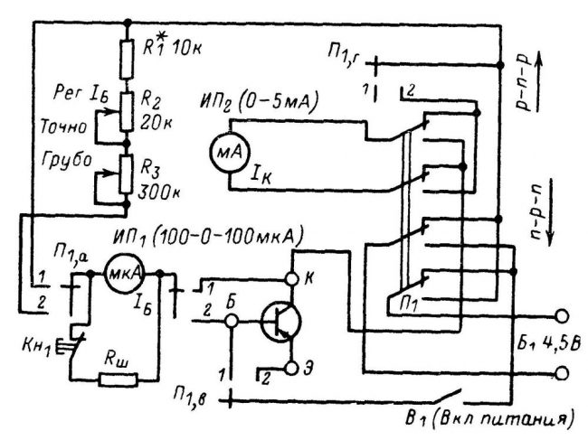

Схема проверки биполярных транзисторов средней мощности
Транзисторы средней мощности необходимо проверять при рабочем коллекторном токе (0,5 — 1,0 А и более). При подборе пар одинаковых транзисторов, необходимых для качественной работы оконечных каскадов усилителей и других схем. Эти измерения можно сделать с помощью простого стенда (см. схему ниже).
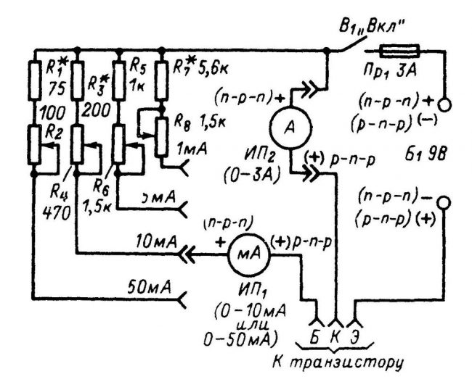
Чтобы не усложнять коммутацию, подключение измерительных приборов осуществляют гибкими проводами с одиночными штыревыми разъемами. На схеме (в скобках) показана полярность подключения батареи и приборов при проверке транзисторов со структурой типа p-n-р.
Подключение к выводам транзистора следует осуществлять с помощью зажимов «крокодил», подпаянных к гибким проводам. Транзисторы проверяют в течение короткого промежутка времени в связи с тем, что при больших токах коллектора происходит нагрев транзистора, а это ведет к изменению его параметров и увеличению погрешности измерений.
Проверяемый транзистор можно крепить на теплоотводящий радиатор, но это усложнит процесс проверки. В качестве источника питания следует применить мощный стабилизированный источник низковольтного напряжения или составить батарею из аккумуляторов.

Схема проверки полевых транзисторов
Проверку полевых транзисторов можно проводить на стенде, схема которого приведена на рисунке ниже. С помощью этого стенда осуществляют подбор пар одинаковых транзисторов.
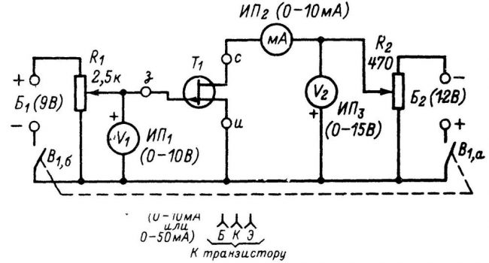
Полярность подключения батарей Б1, Б2 и измерительных приборов показана для случая проверки полевых транзисторов с р-каналом и п-р переходом (например, КП103). При проверке полевых транзисторов с n-каналом и р-п переходом (например КП303) необходимо указанную полярность изменить на обратную.
С помощью такого стенда можно снять выходные и проходные характеристики полевых транзисторов. На рисунках приведена выходная характеристика полевого транзистора КП303Д и проходные характеристики этого же транзистора. Пунктирной линией изображена динамическая проходная характеристика при включенном в цепь истока резисторе с сопротивлением 560 Ом. Рабочая точка находится в средней части линейного участка этой характеристики.
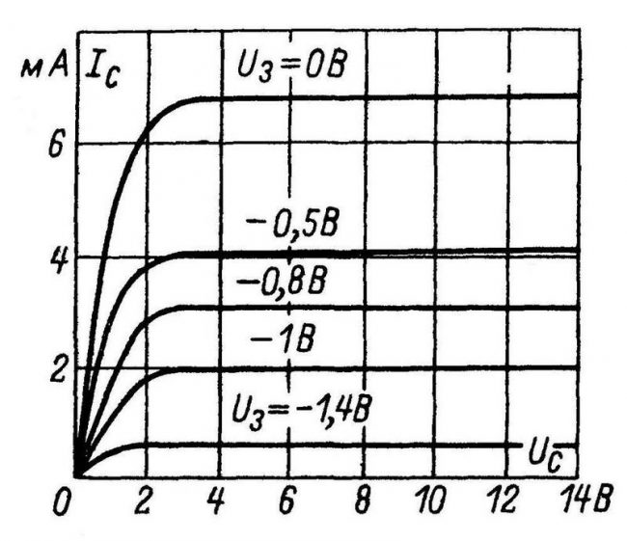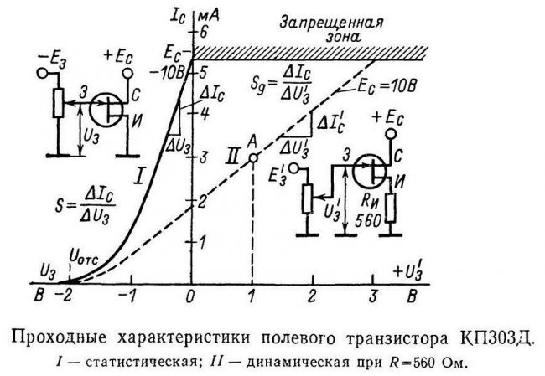
ВНИМАНИЕ! При проверке полевых транзисторов с МОП-структурой необходимо соблюдать осторожность, поскольку они подвержены влиянию статического электричества! Их следует подключать с предварительно закороченными (гибким неизолированным проводником) выводами, которые подсоединяют к стенду при выключенном питании. Затем с вывода транзистора снимают закорачивающие проводники и включают питание.
После этого проверяют транзистор. Отключение такого транзистора ведут в обратном порядке, а именно, выключают питание, закорачивают выводы и после этого отсоединяют его от стенда.
Конструкции стендов для проверки транзисторов могут быть произвольными. Рекомендуется монтировать их на панелях из стеклотекстолита или другого изоляционного листового материала. На стенде следует поместить его принципиальную схему. Для удобства пользования производят гравировку у выводов гнезд и других элементов стенда или вместо гравировки можно приклеить бумажные полоски с надписями.

